**深信服下一代防火墙产品彩页**

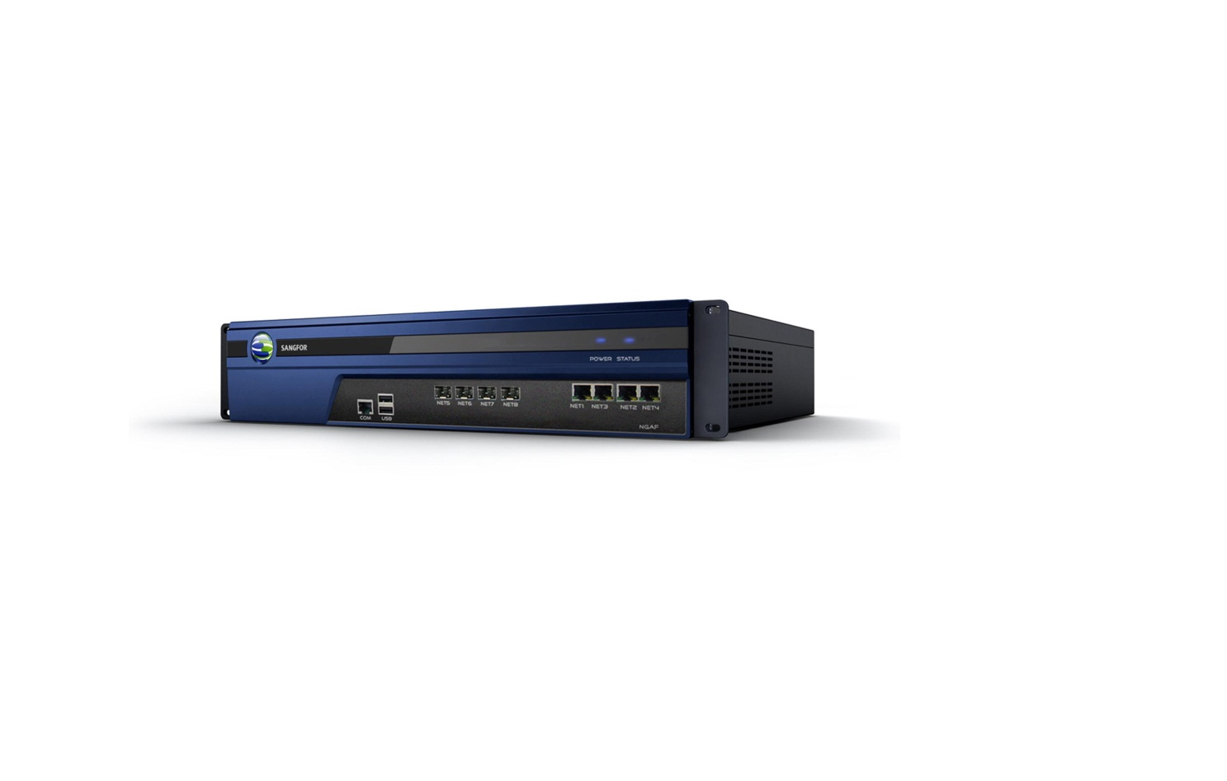深信服下一代防火墙以保障用户核心资产为目标，在NGFW的基础上集成丰富的应用层安全功能，为用户提供L2-L7层网络的全面安全防护能力，是一款能够有效应对传统网络攻击和未知威胁攻击的创新网络安全产品。为保障对日益进化的网络攻击进行有效防御，深信服下一代防火墙集成云端订阅服务、机器学习和大数据分析等业内领先的创新安全技术，增强用户网络边界的安全检测能力，构建主动防御体系，保障用户业务的安全和正常运营。

深信服自2011年推出全国首台下一代防火墙，在政府、金融、教育、运营商、大企业等多个行业得到广泛应用，适用于互联网出口、内网安全隔离、分支组网接入等业务网络边界。深信服作为国内下一代防火墙的第一品牌，不仅主导和推进公安部第二代防火墙标准的建立与制定，同时获得国外众多权威安全测评机构的认可。深信服下一代防火墙自2015年起连续多年入围 Gartner 企业级防火墙防火墙魔力象限，并在2018年和2019年通过第三方国际独立测评机构-国际计算机安全协会实验室(简称ICSA实验室)的防火墙产品认证。

**产品系列型号-**

|  |  |
| --- | --- |
| 产品型号 | AF-1000-B1120 |
| 网络层吞吐量 | 3G |
| 应用层吞吐量 | 600M |
| 防病毒吞吐量 | 250M |
| 并发数 | 80万 |
| http新建连接数 | 2万 |
| 网络接口 | 6电 |
| 内存 | 2G |
| 硬盘容量 | 64G minisata SSD |
| 电源 | 单电源 |

**产品功能列表**

|  |  |
| --- | --- |
| **功能特性** | **描述** |
| **应用访问控制** | 访问控制规则支持从IP、端口、服务、应用、用户、时间等多个维度进行细粒度的一体化管控。 |
| **DoS/DDoS攻击防护** | 支持SYN Flood、ICMP Flood、UDP Flood、DNS Flood、ARP Flood等DoS/DDoS攻击防护 |
| **VPN功能** | 支持IPSec VPN、SSL VPNE等VPN接入方式。 |
| **上网行为管理** | 内置千万级URL分类库，识别上万种常见应用，包括常见P2P（迅雷）、IM（QQ）、游戏（QQ游戏）、炒股软件、网银，网络电视等应用。 |
| **带宽管理** | 基于线路、IP地址、上下行通道进行带宽分配和流量控制，保障核心业务带宽正常使用。 |
| **防病毒** | 支持HTTP、HTTPS、SMB、FTP等协议的文件检测，支持针对SMTP、POP3、IMAP邮件协议的内容检测。 |
| **入侵防御功能** | 深度检测并识别各类针对漏洞发起的攻击，抵御常见蠕虫、木马、恶意代码、间谍软件等威胁。 |
| **僵尸网络检测** | 支持对已被植入远控木马或者病毒等恶意软件的终端进行检测，并快速定位失陷主机，并联动终端检测响应产品EDR进行快速处置。 |
| **Web应用防护** | 支持常见Web攻击防护。 |
| **账号安全** | 支持用户账号全生命周期保护功能，包括用户账号多余入口检测、用户账号弱口令检测、用户账号暴力破解检测、失陷账号检测，防止因账号被暴力破解导致的非法提权情况发生 |
| **用户认证** | 支持多种用户认证方式，包括本地认证、外部服务器认证和单点登录认证。 |
| **安全策略管理** | 支持安全防护策略一体化配置，减少策略配置数目，提高管理易用性。 |
| **日志报表** | 支持可视化多维度报表，可自动生成综合风险报表快速展示全网安全态势。 |
| **NAT** | 支持多种NAT地址转换功能，包括IPv4／v6 NAT地址转换。 |
| **网络特性** | 全面支持IPV4/IPV6下的多种路由协议。 |
| **高可靠性** | 支持双机主/备、主/主两种工作模式。 |
| **安全集中管理** | 支持全网设备统一管理，包括配置策略统一下发，规则库统一更新，安全日志，流量日志实时上报等功能。 |
| **联动终端软件** | 支持联动终端安全组件、云端蜜罐和态势感知平台 |
| **部署方式** | 支持路由模式、透明模式、镜像模式、混合模式等多种部署方式，满足用户复杂多样的网络环境。 |
| **BEST智能选路引擎** | 支持多种选路策略，包括：Auto选路、QOE最优选路、按剩余带宽比例负载、指定应用指定线路等智能流量调度策略等。其中Auto选路，基于DPI/DFI技术识别应用种类，高频率检测链路QOE质量，基于不同类型应用SLA需求实现自适应最优选路，确保业务时刻在最佳链路上传输。 |
| **SOFAST链路优化引擎** | 智能识别应用种类并将应用划分为交互类、实时类、传输类，感知链路丢包情况，匹配最佳比例冗余数据包，在高丢包场景下，依然保障业务流畅访问体验。 |
| **易部署** | 采用邮件易部署，通过邮件完成注册及部署上线，相对于传统组网设备可大幅度缩短上线周期和实施成本 |
| **集中可视化管理运维** | 支持接入SD-WAN集中管理平台实现全网设备、链路、应用流量可视化监控及管理。 |
| **数据传输安全** | 支持基于VPN国际算法加密数据传输 |
| **联动管理** | 产品支持与云桌面终端安全联动管理，在防火墙产品完成终端安全策略设置和内网终端安全软件的统一管理。 |
| **勒索病毒检测** | 支持勒索病毒检测功能，针对勒索病毒攻击设置专项安全策略 |
| **应用识别和控制** | 产品支持对不少于9000种应用的识别和控制，应用类型包括游戏、购物、图书百科、工作招聘、P2P下载、聊天工具、旅游出行、股票软件等类型应用进行检测与控制。 |



# **2.防火墙（下一代防火墙）**

产品支持勒索病毒检测与防御功能，需提供产品功能截图证明，并提供公安部计算机信息系统安全产品质量监督检验中心、中国信息安全测评中心、中华人民共和国国家版权局、公安部信息安全产品检测中心之中任意一家检测机构出具关于“勒索病毒”的证书或检测报告证明功能有效性。

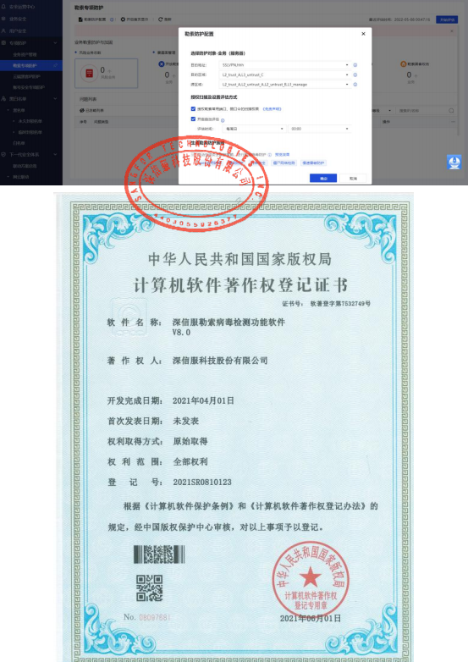

★产品支持与云桌面终端安全联动管理，在防火墙产品完成终端安全策略设置和内网终端安全软件的统一管理。（需提供产品功能证明材料） 三年产品质保及软件升级服务。

